«Первые дни ребёнка дома»  Если вы взяли ребёнка, воспитывавшегося в учреждении, то первые дни и недели его пребывания в семье у него могут возникнуть, кажущиеся странными, особенности поведения.  Резкое изменение распорядка, расширение круга контактов, отрыв от привычной обстановки может спровоцировать беспокойство, расстройство сна, аппетита, появление моторных расстройств и неадекватные реакции на ваши действия и слова.  Помните:  1. У ребёнка был жёсткий режим, старайтесь его не сразу и не сильно менять. Выясните, какой был режим для этого ребёнка в этом учреждении. Какие реакции проявлял он при изменении режима, или какие тенденции в нарушении его проявлял. Если ему нравилось засыпать позже остальных, то пусть у вас дома режим сместится в эту сторону, но не сильно.  2. Выясните предпочтения в еде, чем он питался, не настаивайте, если ребёнок будет отказываться от каких-то ценнейших на ваш взгляд продуктов, например рыбы, фруктов, зелени. Не беспокойтесь, со временем он всё это начнет есть сам. |  |  |  |  | 3. Не стоит вываливать на него горы новых игрушек, не обязательно они вызовут у него бурю восторга, маленького ребёнка непривычные игрушки могут и напугать.  Если возможно, попросите в учреждении игрушку, к которой он больше всего привык.  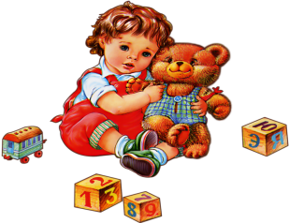  Постарайтесь воссоздать в доме какие-то элементы, знакомые ему по учреждению, и создающие у него ощущение знакомого и приятного.  4. Не перегружайте ребёнка эмоциональными впечатлениями. Первое время ограничьте встречи с другими взрослыми и детьми. Гости и родственники вполне могут подождать неделю, пока ребёнок немного адаптируется и почувствует себя в доме увереннее.  5. Устраните новые для ребёнка резкие и громкие звуки, сильные запахи. Вынесите из его комнаты сильно пахнущие растения, косметические средства.  6. Если у вас есть домашние животные, будьте особенно аккуратны и постарайтесь, чтобы знакомство произошло плавно и в доброжелательном ключе, при хорошем настроении всех участников процесса. |  |  |  | 7. Если что-то ребёнку особенно нравится в еде или удовольствиях, не старайтесь выдать это всё и в максимальных количествах. Принцип «один раз и до отвала» здесь не срабатывает, но может привести к серьёзным расстройствам или аллергическим реакциям у ребёнка. Умеренность и постепенность в это время, для ребёнка гораздо важнее мер по компенсации обделённости его в чём либо.  8. Не спешите к увеличению познавательных нагрузок. Старайтесь не перегружать ребёнка на самом первом этапе, необходимо, чтобы ребёнок почувствовал себя в доме защищённым, а главное здесь стабильность и отсутствие избыточной новизны, и так её будет предостаточно. Даже более старших детей, как бы вам не хотелось дать им возможно больше и скорее, не торопитесь перегружать новыми впечатлениями. Совершенно не обязательно совершать дальние прогулки или поездки в клубы, музеи и на праздники. Позвольте им сначала достаточно ознакомится с домом.  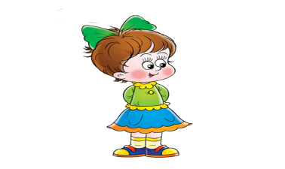  9. Не надейтесь, что ребёнок сразу выкажет положительную эмоциональную привязанность, скорее он будет ярче проявлять беспокойство при вашем отсутствии.
 | 10. Первое время старайтесь быть с ребёнком как можно чаще вместе, разговаривайте с ним, обращаясь «глаза в глаза». Говорите с ним о том, что ему интересно, внимательно слушайте все, что он рассказывает, но старайтесь резко не реагировать на страшные рассказы, нецензурные слова.  Не останавливайте его, если он рассказывает ужасы своей прежней жизни, играет в игры, где представляет себя жертвой. Накопившийся негатив требует выхода и не может быть забыт за один день. Проявите терпение.  Лечит время, внимание и любовь.  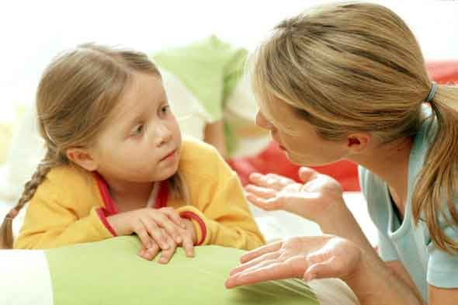 |  |  | 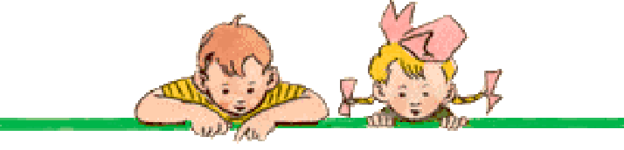  За дополнительной консультацией  обращаться по адресу:  г. Петухово,  ул. Кирова, 34, каб. № 15  Составитель буклета:  педагог-психолог Кузнецова Ю.Н. |  |  |  | Зональный кабинет  психологической помощи  ГБУ «Центр помощи детям»  Памятка приемным родителям  «Первые дни  ребёнка дома»

